转换类型

有很多标准 预定义的用于数字和引用类型的转换

1.除了标准转换 还可以为用户自定义类型定义隐式转换和显式转换
2.还有一个预定义转换类型 装箱 可以把任何值转为object类型 system.valuetype 类型

拆箱可以把一个装箱的值转为原始数据类型

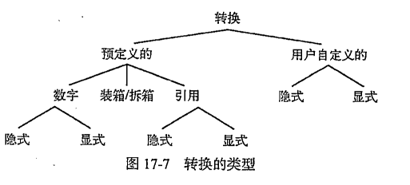

数字转换
任何数字类型可以转换为其他数字类型 一些是隐式 一些必须是显式
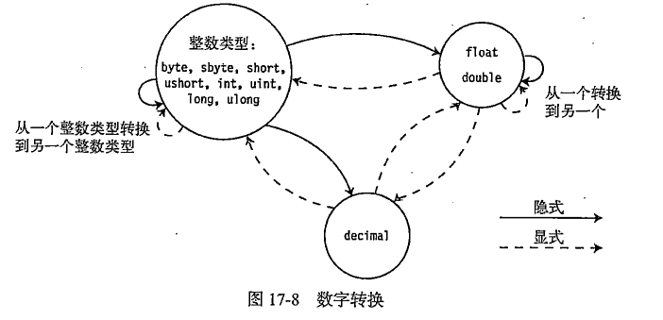

占据较少位的数字类型可以隐式转换为占据较多位的数字类型。

溢出检测上下文

C#允许我们选择运行时是否应该在进行类型转换检测结果溢出。通过checked运算符和checked语句实现

1.代码片段是否被检查 指定一个表达式或一段代码为checked CLR会在转换产生溢出抛出异常
2.默认不检查

1.运算符
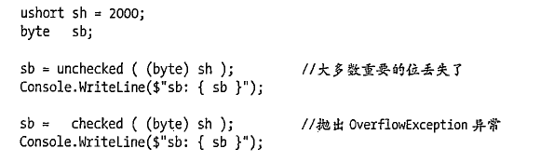

2.语句
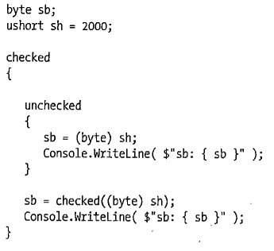

显式数字转换
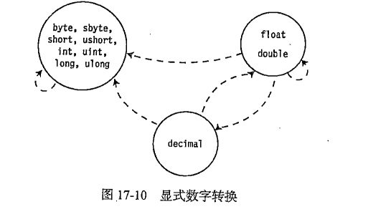

整数到整数
checked情况 转换丢失 抛出异常
unchecked 丢失不会警告

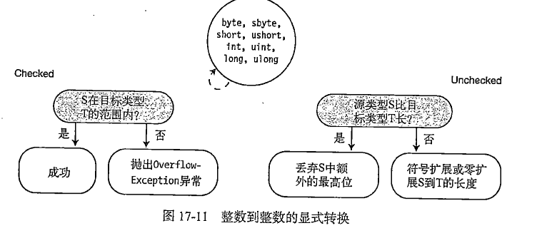

float double到整型

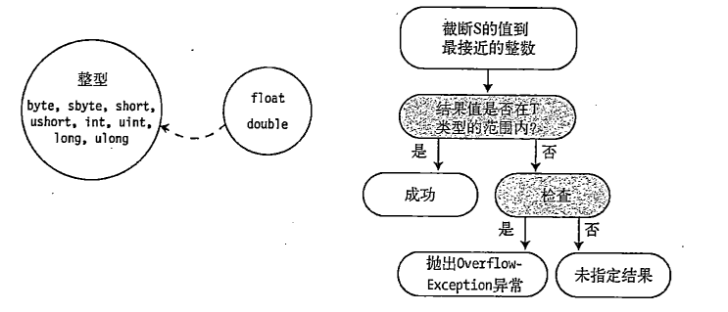

decimal 到整形

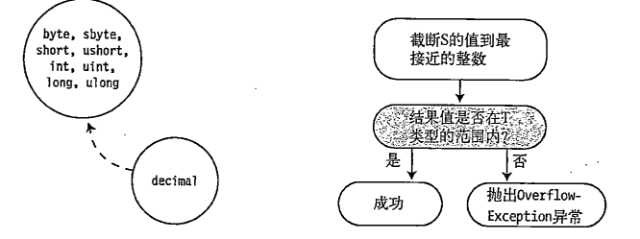

double到float
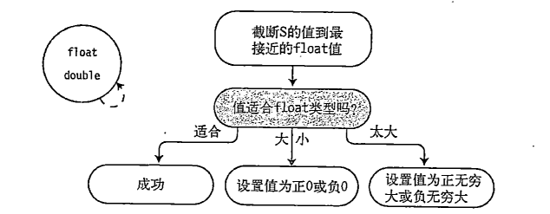

float double 到decimal
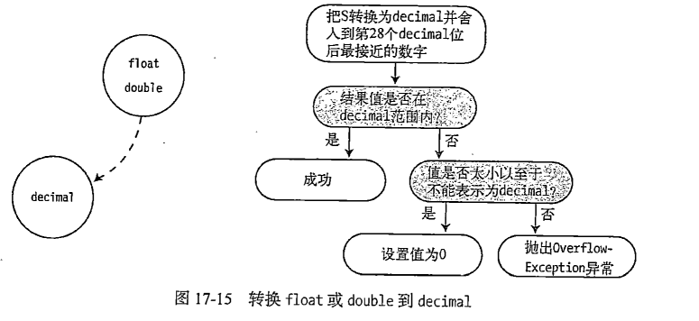

decimal 到float double

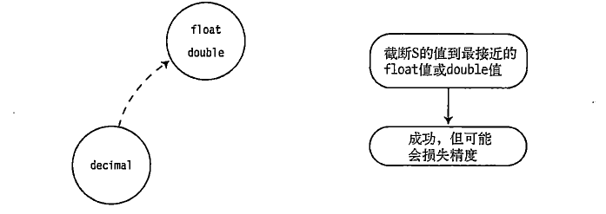

引用转换
引用类型对象中由内存中两部分组成 引用和数据

引用保存的那部分信息是他指向数据类型
引用转换接受源引用并返回一个指向堆中同一位置的引用，但是把引用标记为其他类型

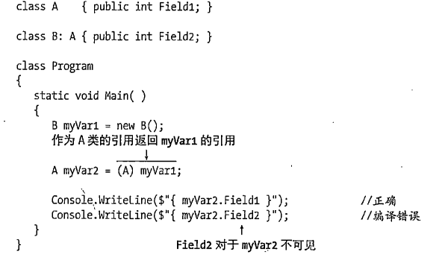

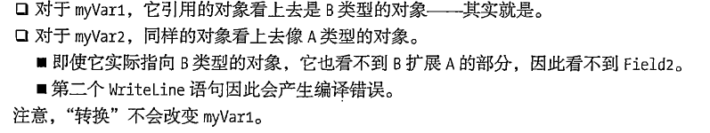

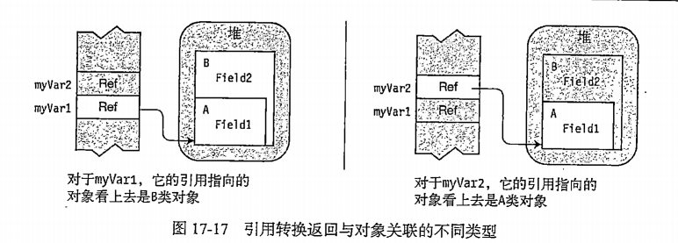

隐式引用转换

所有引用类型可以被隐式转换为object类型
任何接口可以隐式转换他继承的接口
类可以隐式转换为
继承链的任何类 实现的任何接口

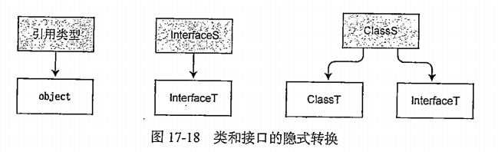

显式引用转换
从一个普通类型到一个更精确类型的引用转换

包括：
从object到任何引用类型转换
从基类到派生类的转换

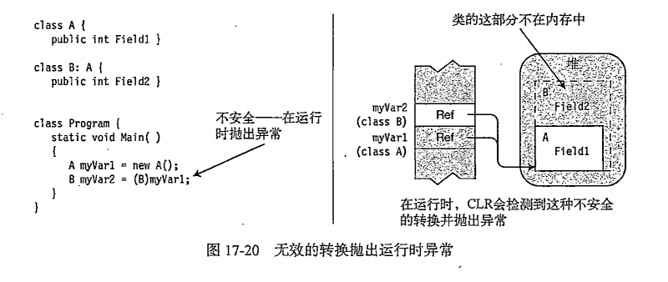

装箱操作
装箱隐式转换，接受值类型的值，根据这个值在堆上创建一个完整的引用类型对象并返回对象引用。

需要装箱常见场景 将一个值类型当做参数传递给一个方法 参数类型是对象的数据类型

int i = 12;
object oi = null;
oi = i;

把变量i的值赋给oi 但oi是引用类型的变量，必须在堆上分配一个对象引用。然而i是值类型，不存在指向堆上某对象的引用。

因此系统将i的值装箱：
1.堆上创建int类型的对象
2.将i的值赋值到int对象
3.返回int对象的引用 让oi作为引用保存

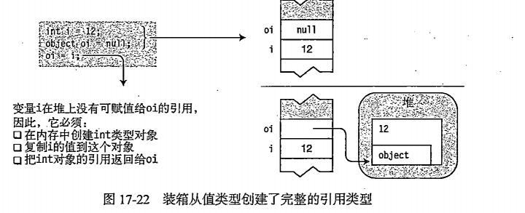

装箱是创建副本

装箱之后 有两份副本 原始值类型和引用类型脚本

装箱转换
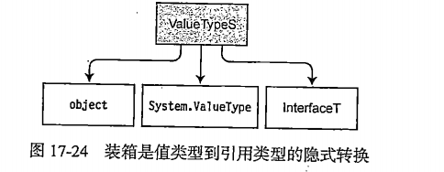

拆箱转换
拆箱 把装箱后的对象转换回值类型的过程

拆箱是 显式转换

1.检测到要拆箱的对象实际是ValueTypeT的装箱值
2.对象的值赋值给变量

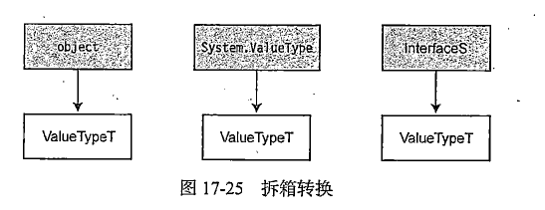

自定义转换

is运算符

检查转换是否成功完成 只能用于引用转换以及装箱和拆箱转换 不能用于用户自定义转换

as运算符
只能用于引用转换和装箱转换，不能用于自定义转换或到值类型的转换

